

**14 Umbralización escala de grises**

**Tutorial Procesamiento de Imagen con webcam**

**Estudiantes Practicantes:**

Javiera Gutiérrez

Javiera Henríquez

Teresa Vidal

**Profesor:**

Luis Vera

**Laboratorio CIMUBB**

2023-1

**Umbralización escala de grises**

Para umbralizar una imagen que está en escala de grises se usa un proceso diferente, ya no se piden sus tres valores RGB, si no, solo un valor que puede ser entre 0 a 255.

Creamos un nuevo archivo .py y añadimos las siguientes librerías.

Añadimos el código para crear nuestra ventana, y le damos un tamaño, que no se pueda modificar y título.

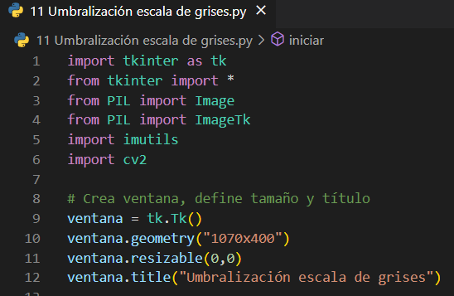

Creamos las funciones para iniciar la cámara web y para tomar una foto en escala de grises, ambos códigos vistos anteriormente en el tutorial.

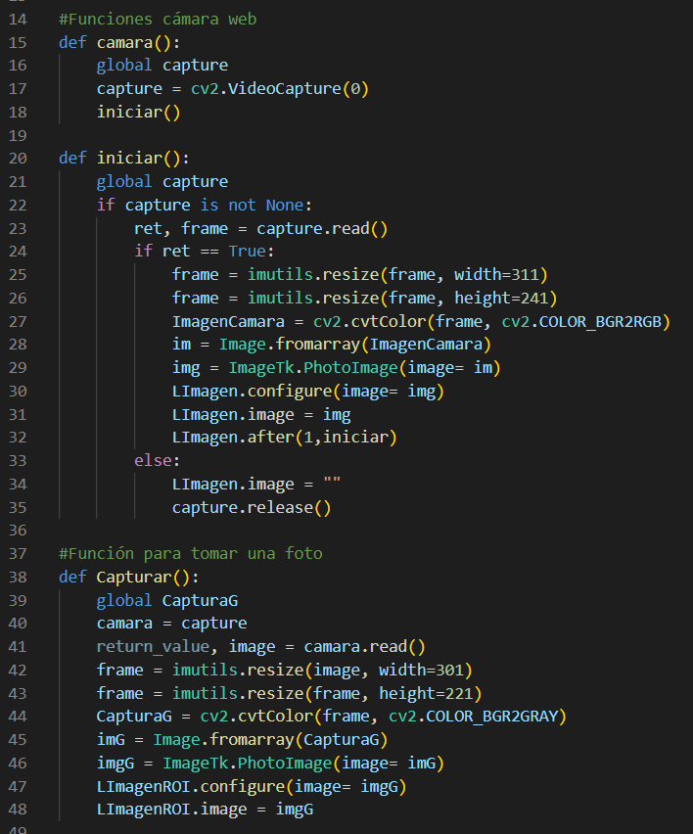

Creamos la función **umbralizacion()**, obtenemos el valor entre 0 y 255 que nos da el usuario y lo definimos como mínimo, quedando 255 como máximo. Se le aplica la Umbralización a la imagen en escala de grises y se muestra en el tercer cuadro gris de nuestra ventana.

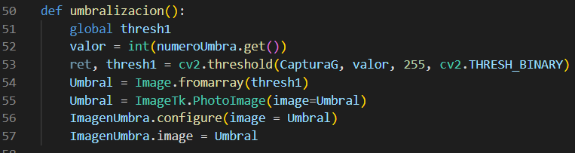

Se crea un **SpinBox** que es donde el usuario ingresará su valor, validamos que solo pueda elegir valores entre 0 y 255.

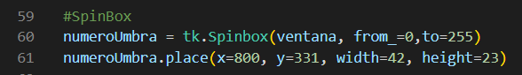

Se añaden tres botones para iniciar la cámara, tomar una foto y para umbralizar la imagen.

Se añaden tres cuadros grises para mostrar la webcam, desplegar la captura que tomamos y el tercero para mostrar la imagen umbralizada.

Finalmente, escribimos **ventana.mainloop()** para que nuestro programa se muestre correctamente.

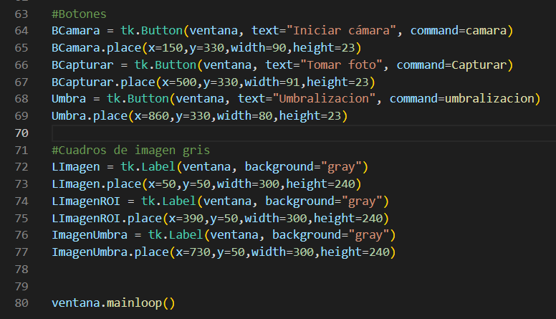

Una vez compilado y ejecutado, nuestro programa se verá así:

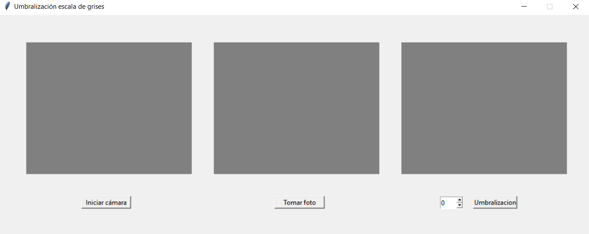

Y al umbralizar una captura se verá así:

